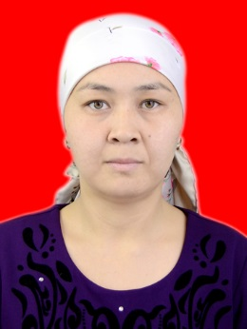
РЕЗЮМЕ
Аты-жону: Жуманалиева Гульнур Чолпонбековна
Туулган куну жана жери: 17.10.1987-ж.
Майлуу-Суу ш. Жалал-Абад обл.
Жарандыгы: Кыргызстан
Улуту: кыргыз
Байланыш маалыматтары: Ош ш., Ош к. 20-уй, 44-бат.
0555 19 18 92
shumanalie2013@mail.ru
Билими:
2014 – 2016-ж.ж. Ош мамлекеттик университети, орус филологиясы факультети, магистратура болуму, «Филология» багыты боюнча магистр;
2005 – 2010-ж.ж. Ош мамлекеттик университети, орус филологиясы факультети, «Орус тили жана адабияты мугалими».
Тилдерди билуу: кыргыз тили, орус тили
Иш тажрыйбасы:
01.09.2019-ж. ОшМУнун орус филологиясы факультетинин «Факультеттер аралык орус тили» кафедрасында окутуучу;
01.10.2018 – 01.09.2019-ж.ж. Орус филологиясы факультетинин алдындагы «Лингвистикалык илим изилдоолор борборунун» кичи кызматкери;
01.10.2015 – 01.10.2019-ж.ж. Ош курулуш колледжинде орус тили жана адабияты мугалими;
29.09.2014 – 28.08.2015-ж.ж. ОшМУнун «Билим» лицейинде орус тили жана адабияты мугалими;
06.05.2014 – 01.10.2018-ж.ж. ОшМУнун орус филологиясы факультетинин катчы-референти;
23.08.2010 – 25.04.2014-ж.ж. Жалал-Абад облусуна караштуу Майлуу-Суу шаарындагы №5 – орто мектебинде орус тили жана адабияты мугалими;
28.10.2008 – 11.03.2010-ж.ж. Ош шаарына караштуу № 32 – Ж.Мамытов атындагы орто мектебинде орус тили жана адабияты мугалими.
Жалпы стаж: 13 жыл
Педагогикалык стаж: 13 жыл
Оздук иштеп чыгуулары, илимий эмгектери, ойлоп табуулары жана жарыялоолор:
- Зулпукаров К.З., Жуманалиева Г.Ч. «Киргизские корневые морфемы с конечным -т (-д) и их соответствия в ханью». ОшМУ жарчысы. 2015-ж. №4, 3 – чыгарылыш. 76-79-бб.
- Жуманалиева Г.Ч. Сыдыков А.Н., Ураимова Г.М. «О генезисе этнонима «кыргыз» ». ОшМУ жарчысы. 2014-ж. №3, 2-чыгарылыш. 107-111-бб.
Илимдеги даражасы: «Филология» багыты боюнча магистр
Кошумча кондумдору: компьютерди жана программаларды пайдалануу эн жакшы денгээлде.

